实 验 报 告
班 级 24数科1班 学号 202414870108 姓名 郭瀚铭
实验日期 2026.10.20 第 1 次报告
课程名称：数据管理系统
实验题目：图书情报检索与统计平台
实验目的与要求 | 实验目的  - 掌握 MongoDB 单机实例的部署方法：能够自定义数据目录与端口，通过启动参数启动服务，并完成环境变量配置与验证。  - 掌握面向业务的 NoSQL 数据建模：能够为图书、读者、借阅流水设计集合结构，并正确使用固定集合、时间序列集合与视图三类特殊集合。  - 熟练运用查询、更新、删除操作符与聚合管道，完成精确检索、组合筛选、排序分页与多维统计。  - 理解索引与访问控制的作用：能够为高频字段建立单键、复合、多键与唯一索引，通过执行计划对比验证索引效果，并创建只读与读写账号完成权限验证。  - 能够使用 PyMongo 开发菜单式命令行程序，并借助 Compass 完成结果的图形化核对与数据导出。  实验要求  - 按“部署实例 → 建库建模 → 检索实现 → 统计与权限 → 应用开发 → 验收交付”的顺序实施项目，前一任务的产物作为后一任务的输入。  - 每项操作都须留下可核验记录：命令本身、结果条数或受影响文档数；关键界面截图归档。  - 数据操作遵循“先备份、再取证、后修改”的原则：删除类操作必须先做预览查询，并安排在统计取证之后执行，避免破坏后续统计口径。  - 结果须双向验证：命令行结果与 Compass 结果逐项比对，不一致处记录差异及原因。  - 提交数据文件（或数据库备份）、6 个 Python 源文件、3—4 页技术文档，以及覆盖六个任务的关键截图；文档按“班级(X班)-完整学号-姓名”命名。
实验环境的配置 | 1. 硬件环境  2. 软件环境
  项目 | 配置
  设备型号 | LENOVO 83DG
  处理器 | Intel Core i7-14650HX，16 核
  内存 | 16 GB
  硬盘 | 1 TB SSD（C/D/E 三分区，合计约 951 GB）
  操作系统 | Windows 11 家庭版 中文版，版本 10.0.26300，64 位
  虚拟化环境 | WSL2 · Ubuntu 22.04.5 LTS
  项目 | 版本 / 配置
  数据库服务端 | MongoDB 8.0.32（Linux x86_64）
  运行平台 | WSL2 · Ubuntu 22.04.5 LTS
  启动方式 | mongod --dbpath ~/mongo-lab/data --logpath ~/mongo-lab/log/mongod.log --fork
  监听地址 / 端口 | 127.0.0.1 : 27017
  数据目录 | /home/pebble/mongo-lab/data
  数据库 Shell | mongosh 2.11.1
  图形化管理工具 | MongoDB Compass 1.53.0
  开发语言 | Python 3.10.11
  MongoDB 驱动 | PyMongo 4.18.3
  开发工具 | Visual Studio Code 1.142.0（x64）
  终端 | Windows Terminal（PowerShell + WSL）
实验内容与实验步骤  和结果 | 项目概述  本项目面向高校图书馆的馆藏与借阅管理场景。传统关系型表结构在字段扩展和多维统计时需要频繁调整表结构，而图书馆数据以文档为单位、字段随业务演进（如新增标签、评分），因此选用 MongoDB 作为存储，借助其文档模型、时间序列集合与聚合管道完成检索与统计。  按任务书给出的业务需求（F1—F16），项目目标可归纳为四类：  一、数据基础（F1—F4）：部署单机实例，建立 library 数据库与图书、读者、借阅流水三类业务集合，并按要求使用固定集合、时间序列集合与视图；  二、检索与维护（F5—F7）：支持按书名、作者、ISBN 的精确检索，按价格、评分、库存的范围检索，以及多条件组合、标签匹配与模糊检索，并配合排序、分页、投影与记录的更新删除；  三、统计与分析（F8—F13）：完成分类统计、热门排行、借阅趋势与多集合关联分析，将统计结果落库，并针对高频查询字段建立索引、通过执行计划验证效果；  四、权限、应用与验收（F14—F16）：建立只读与读写账号并验证权限生效，使用 PyMongo 开发菜单式程序，最后用 Compass 完成结果核对与数据导出。  本项目由本人独立完成，六个任务的部署、建模、编码与验收均由一人实施；教师提供任务书、配套数据集与具体实验要求。  一、环境部署  1.1服务部署  完成 MongoDB 安装，mongod 命令可在任意目录直接执行；  创建自定义数据目录，并通过启动参数指定该目录；  服务启动成功，日志中出现启动完成标志；  记录所用端口号与数据目录路径。  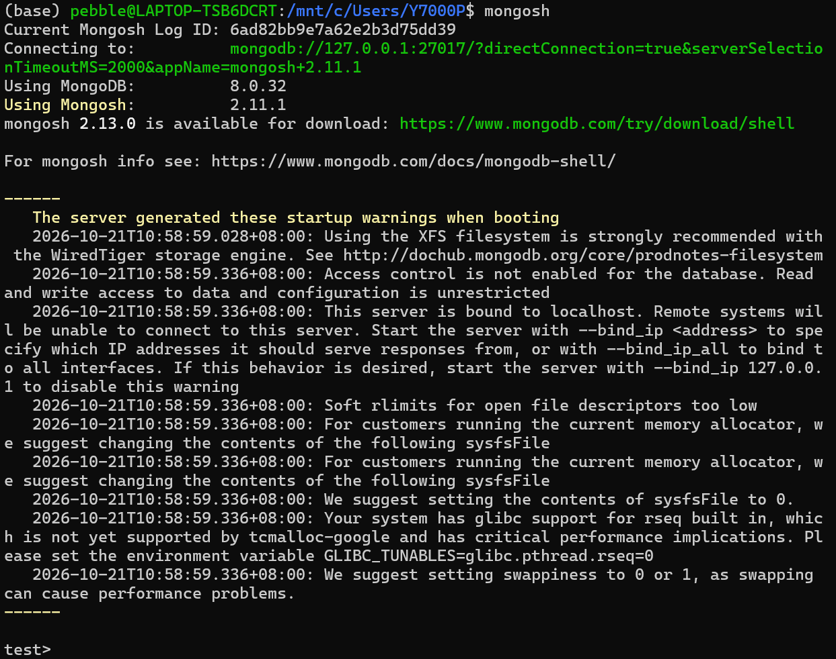  图1.1服务部署1  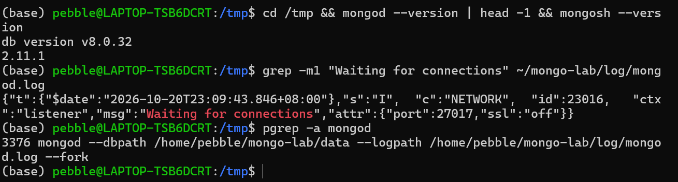  图1.1服务部署2  1.2配置环境变量  将 MongoDB 的可执行文件目录加入系统环境变量并验证mongod --version  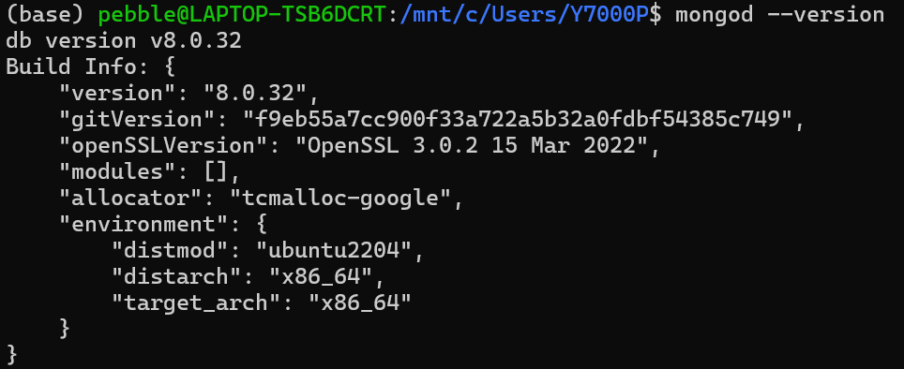  图1.2配置环境变量  二、数据建模与填充  2.1创建业务数据库与普通集合  创建 library 数据库  创建 books、readers、borrow_logs、category_stats 四个集合  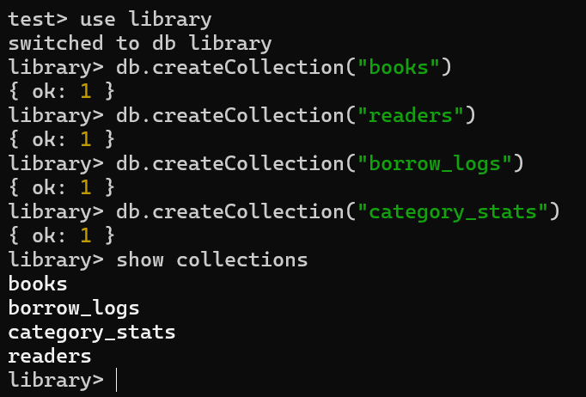  图2.1创建业务数据库与普通集合  2.2创建三种特殊集合  创建固定集合 book_logs：容量上限 1MB（1048576 字节），最多容纳 1000 条文档；  创建时间序列集合 borrow_logs：时间字段为 borrow_date，时间粒度为 hours，文档过期时间设为 2 年（63072000秒）；  创建视图 book_in_stock：基于 books 集合，通过聚合管道过滤出 stock 大于 0 的图书。  由于任务书2.1 要求 borrow_logs 是普通集合，2.2 又要求它是时间序列集合，彼此冲突；而类型在创建后无法修改，所以按顺序执行的做法是：在 2.2 中删除 2.1 创建的集合，再按新要求重建。该集合同时设置了 expireAfterSeconds = 63072000（2 年）的文档保留期限，其对本数据集的实际影响见 2.4。  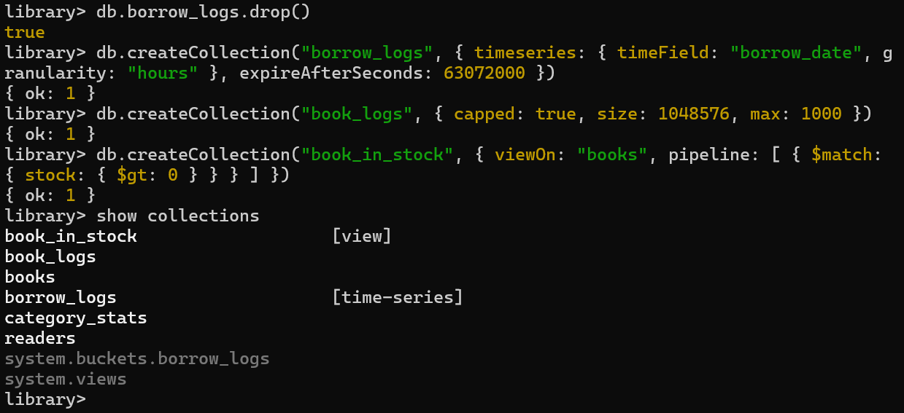  图2.2创建三种特殊集合  2.3录入配套数据集  将 books.txt、readers.txt、borrow_logs.txt 三个数据文件导入对应集合；  用 insertOne() 单独录入一条图书文档，观察返回结果；  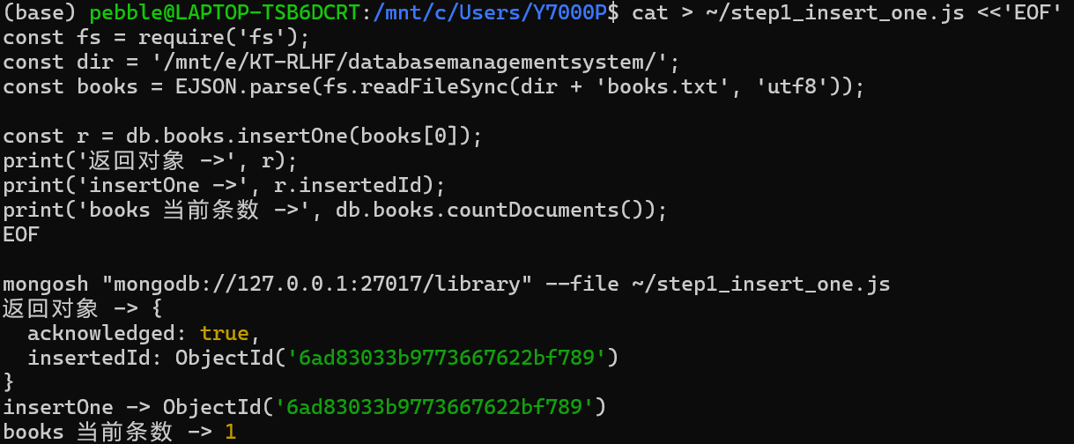  用 insertMany() 批量录入其余数据；  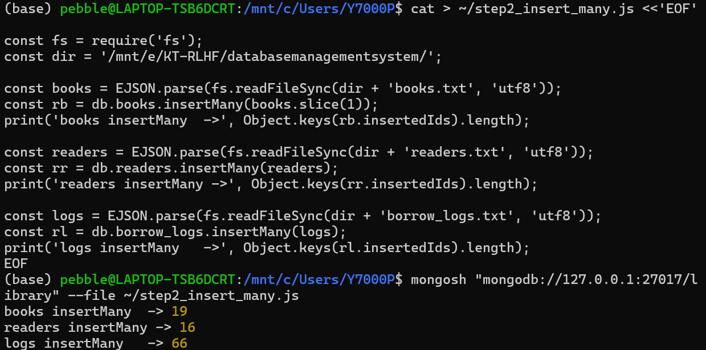  核对各集合文档数量，并记录结果。  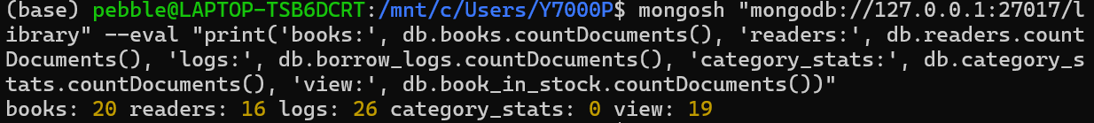  2.4 问题与排查：borrow_logs 的文档数越来越少  现象：2.3 导入完成后 borrow_logs 为 66 条，随后再次查询降至 26 条。重新导入后同样复现该下降；此外，D2 执行前的预览只数到 5 条逾期记录，而源数据文件中逾期记录实为 13 条，两处数字互相矛盾。  初次判断与排除：最初怀疑是导入未生效或命令敲错了库。先用 db.getMongo() 确认连接串为 mongodb://127.0.0.1:27017/library，再用 pgrep -a mongod 确认只有一个 mongod 进程且 --dbpath 指向 ~/mongo-lab/data，排除多实例或误连其他数据库；又查看 insertMany 返回的 insertedIds 数量，稳定为 66，说明写入本身成功。至此，“导入失败”这一假设被否定。  关键矛盾：对同一集合、同一条件 status: "逾期"，$group 聚合返回 13 条，而 countDocuments 只返回 5 条。同一份数据出现两种统计结果，说明问题不在查询语法。与 DeepSeek AI 助手讨论后，依次做了三项排查：用 $strLenCP 检查状态字符串长度，确认不存在隐藏字符或全角字符差异；用 distinct 核对取值范围；再对照两次查询的时间间隔，发现数值是随时间推移而减少，而非固定不变。  定位：在 DeepSeek 的建议下检查集合选项 db.getCollectionInfos({name:"borrow_logs"})[0].options，看到 expireAfterSeconds: Long('63072000')，即文档保留 2 年。结合数据集借阅日期为 2023—2025 年、系统时间为 2026 年 10 月，推断超过 2 年的记录正被时间序列集合的 TTL 线程周期性清理，这正是“越查越少”的原因。  验证：按年份分组统计剩余文档，仅剩 2024 年 28 条与 2025 年 18 条，2023 年的 20 条全部消失；查询最早一条借阅记录，日期为 2024-11-22，恰好落在两年窗口的边界之后。两项证据与 TTL 假设完全吻合，确认为集合的生命周期策略所致，而非导入或删除操作的问题。  修复：为保证统计样本完整，先通过 db.runCommand({ collMod: "borrow_logs", expireAfterSeconds: 315360000 }) 将保留期临时延长至 10 年，再清空并重新导入 66 条，随后连续查询确认文档数稳定不再下降；在此基础上完成 A6—A8 的统计取证。取证结束后执行 collMod 恢复为 63072000，与任务书 ST-2.2 的要求保持一致。  复盘：本次排查走了两步弯路——先怀疑导入失败，后怀疑数据被误删，两次都被证据否定。真正起作用的不是某一条命令，而是把“数量随时间减少”这个规律和集合的过期配置联系起来。时间序列集合的 TTL 是创建时设定、之后静默生效的机制，数据量核对不能只看一次，需要在导入后隔一段时间复查。  三、检索功能实现  3.1基础检索（Q1—Q6）  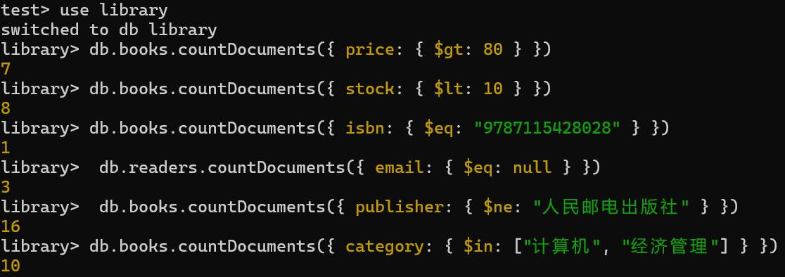  图Q1—Q6  3.2组合与高级检索（Q7—Q12）  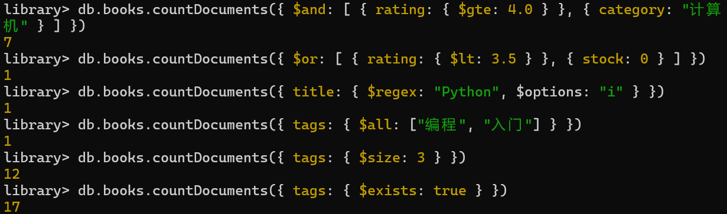  图Q7—Q12  3.3结果处理（Q13—Q16）  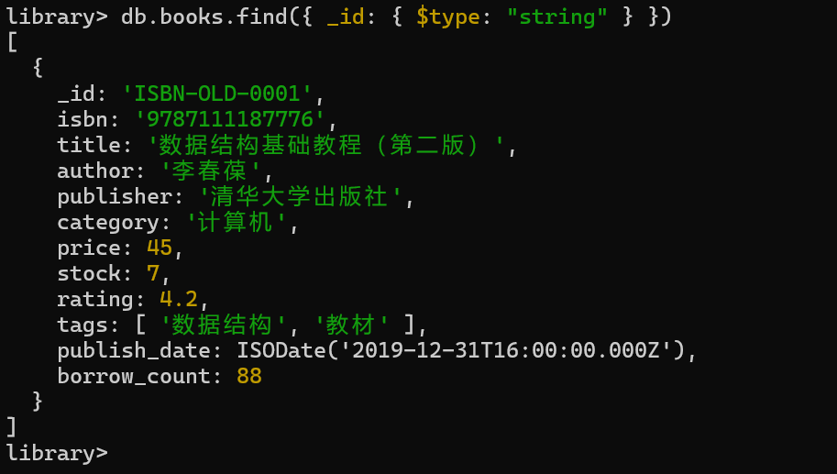  图Q13  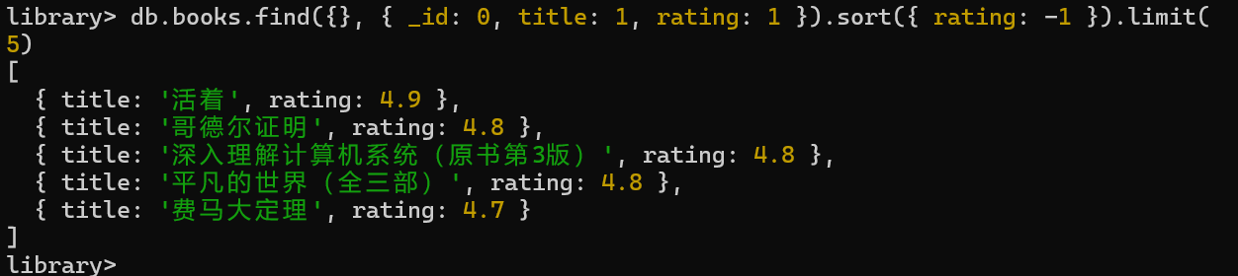  图Q14  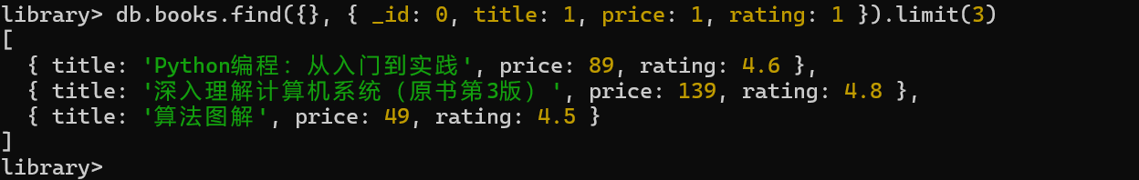  图Q15  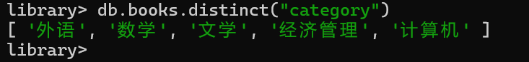  图Q16  3.4更新与删除（U1—U4、D1—D3）  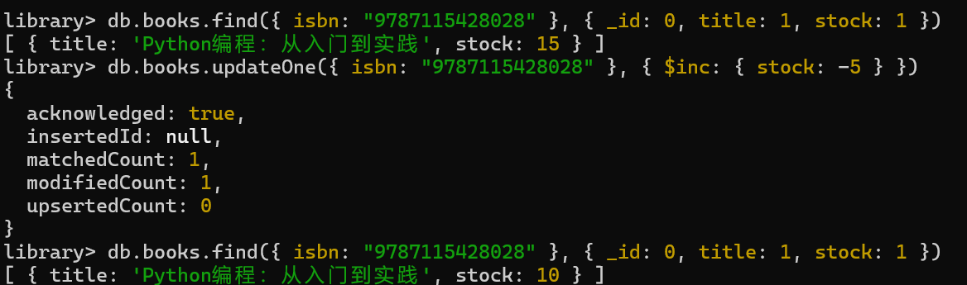  图U1  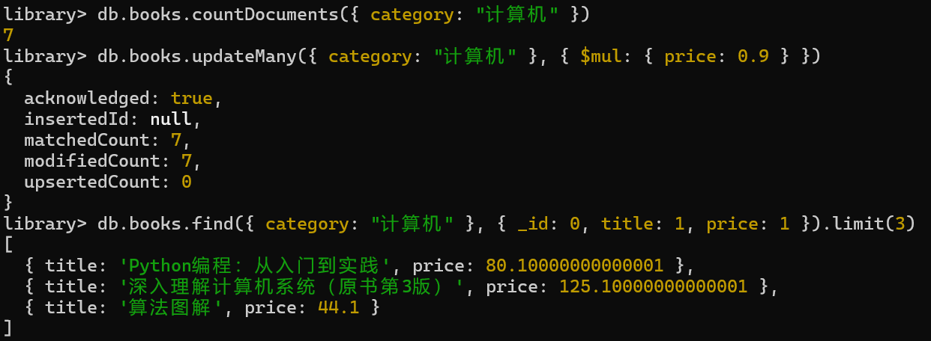  图U2  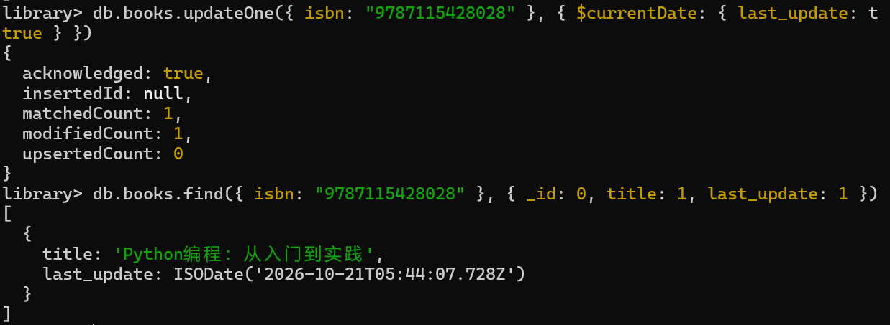  图U3  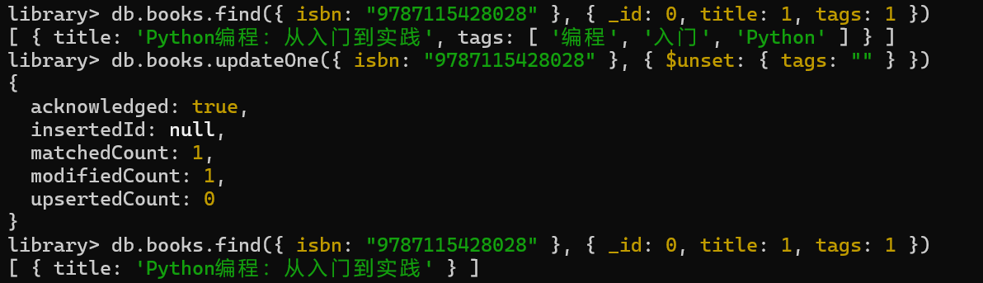  图U4  图D1  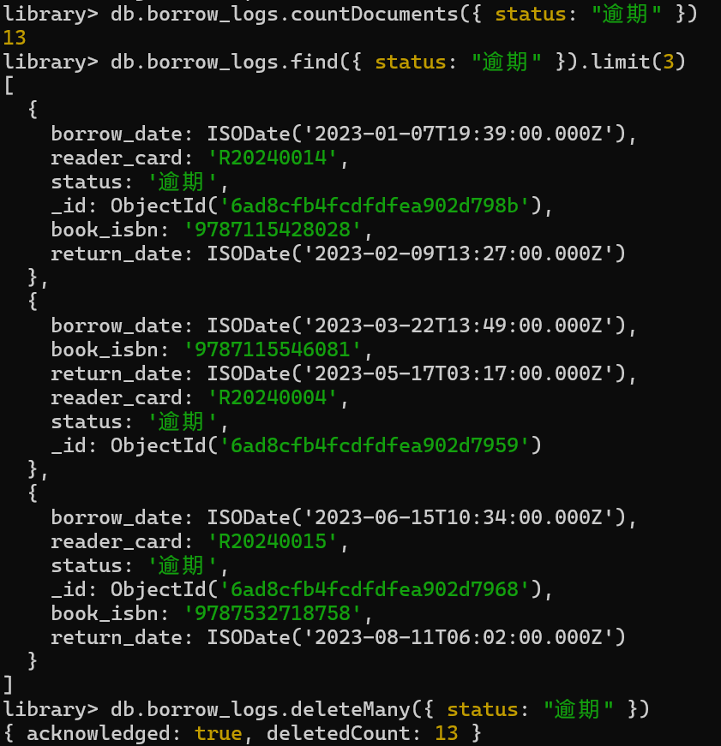  图D2  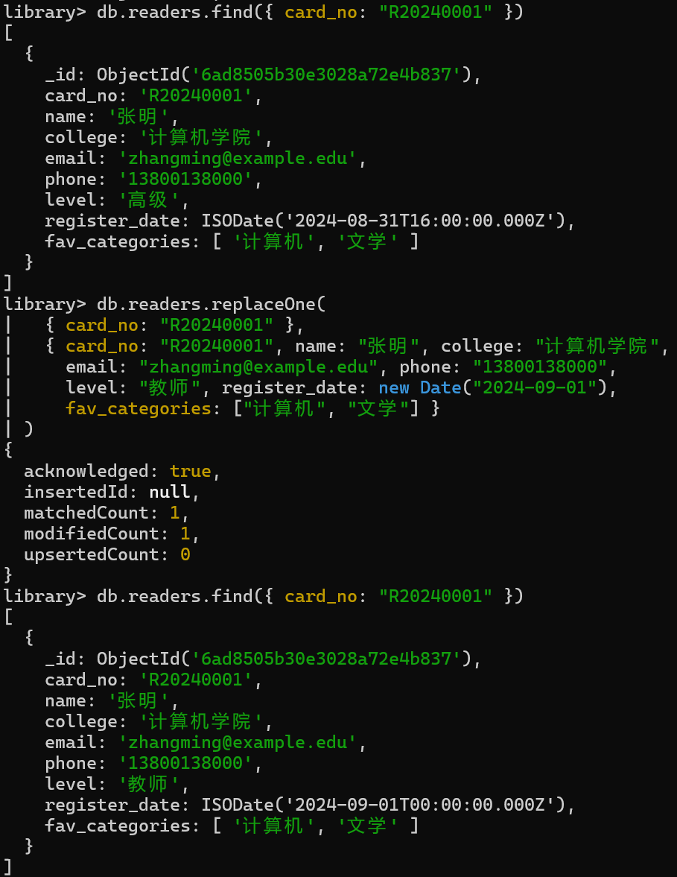  图D3  四、统计分析与权限管理  4.1聚合管道统计（A1—A9）  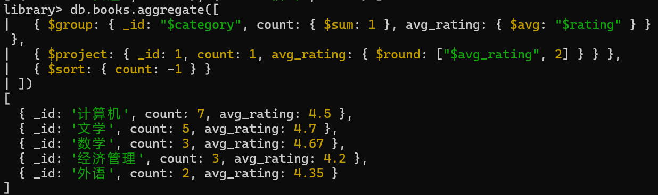  图A1  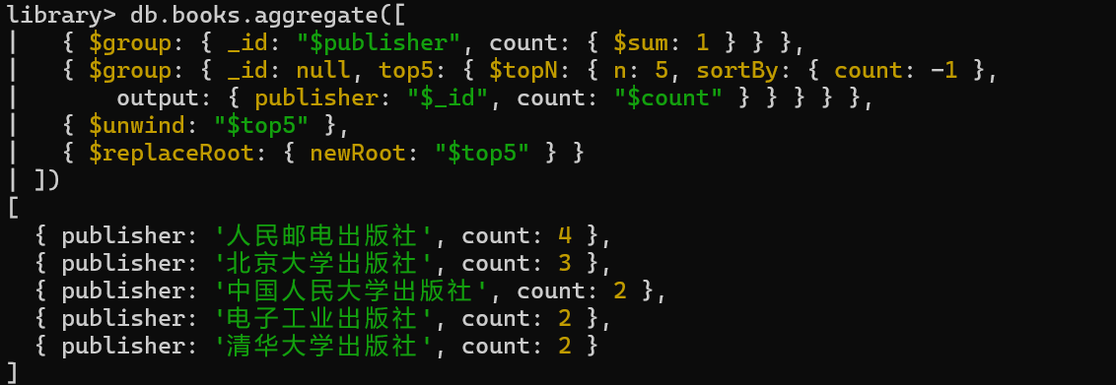  图A2  图A3  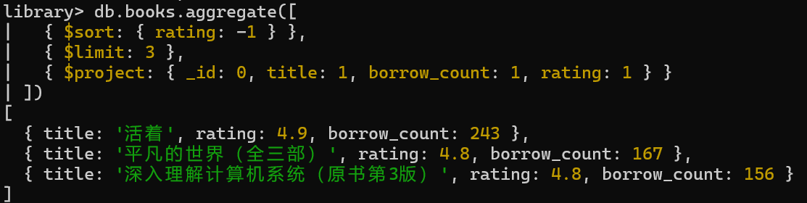  图A4  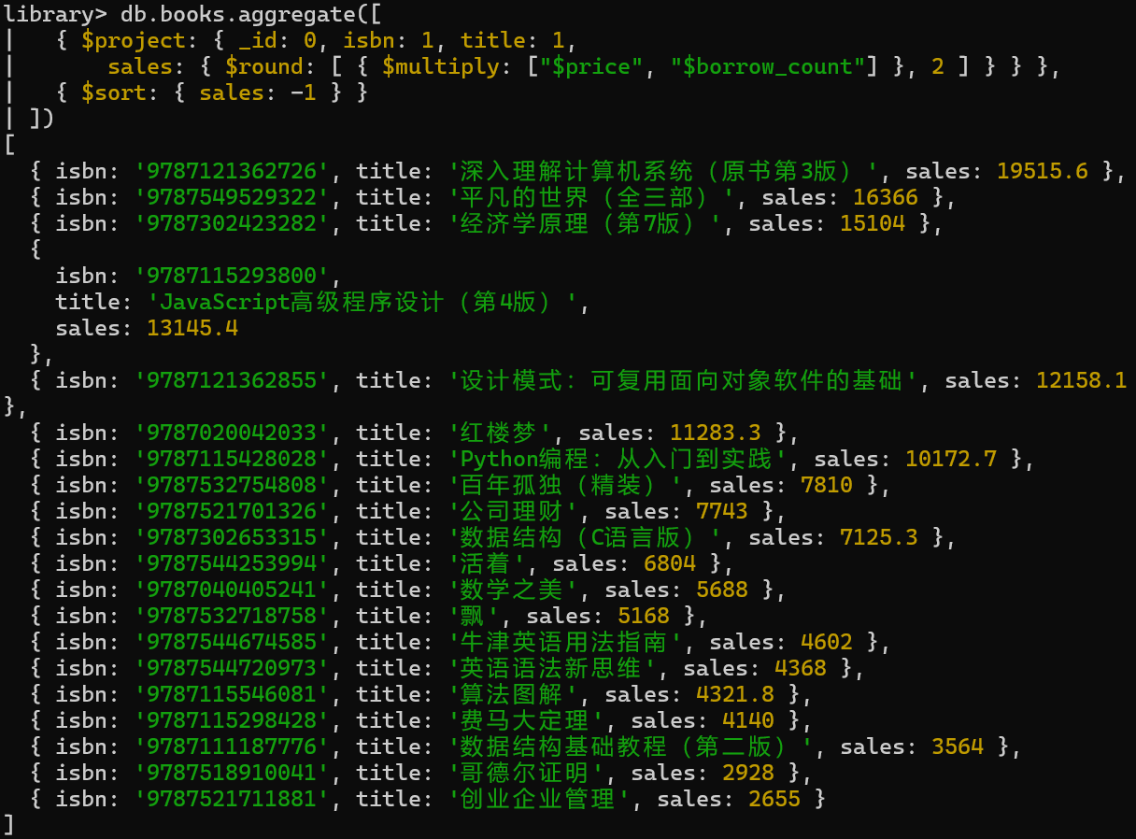  图A5  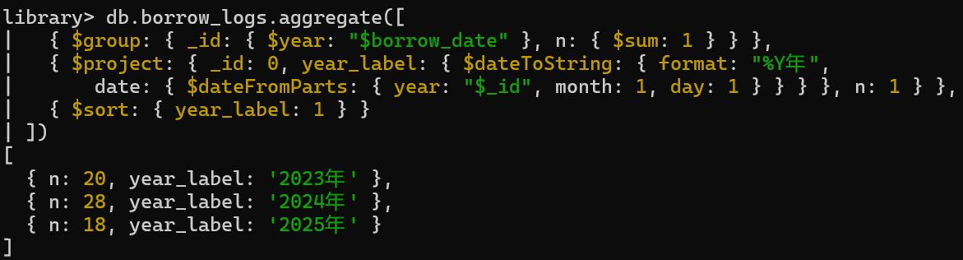  图A6  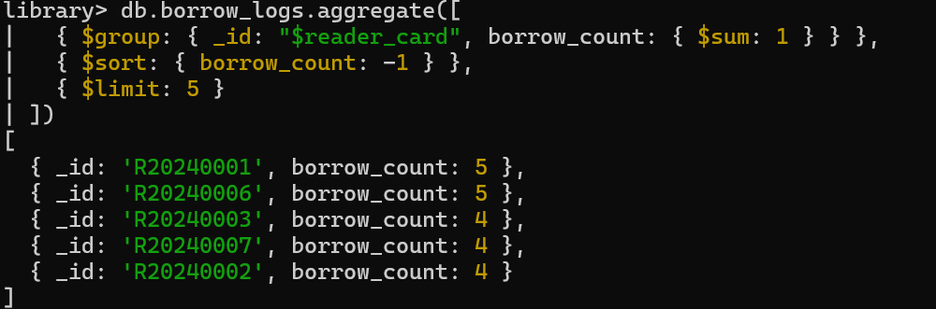  图A7  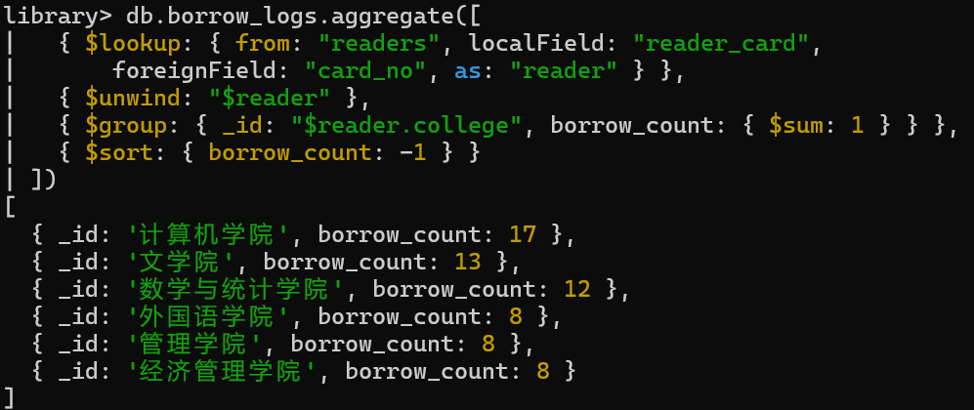  图A8  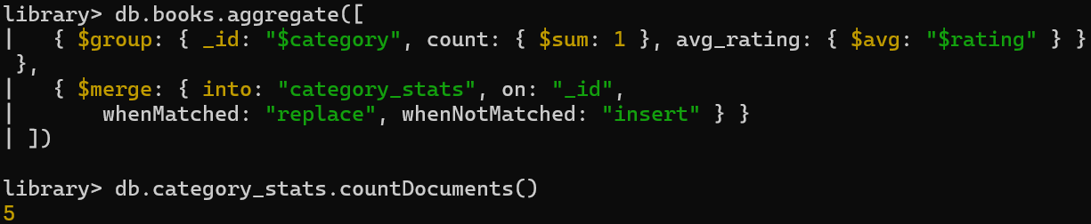  图A9  4.2索引建立（I1—I5）  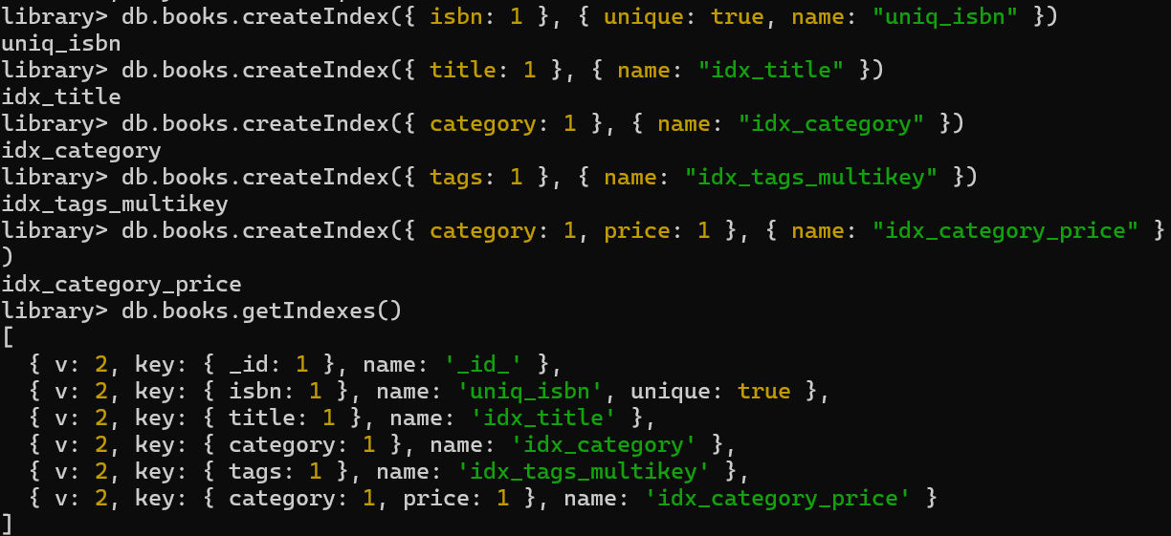  图4.2索引建立  以 { category: "计算机" } 为条件，在 books 集合上分别对有无索引两种状态执行 explain("executionStats")。有索引时，优化器选择 idx_category，执行计划为 FETCH 下挂 IXSCAN，totalKeysExamined 与 totalDocsExamined 均为 7，即仅扫描 7 个索引键、读取 7 条文档；删除 idx_category 与 idx_category_price 后，执行计划退化为 COLLSCAN，totalKeysExamined 为 0，totalDocsExamined 升至 20，需要对全表 20 条文档逐条过滤。  两次执行的耗时分别为 1 ms 与 0 ms，在 20 条文档的规模下仅相当于测量噪声，不能据此判断索引提升速度；真正体现差异的是扫描文档数由 20 降为 7，说明索引使查询只需定位并读取命中的记录，避免了全表扫描。此外，有索引时的 rejectedPlans 中记录了 idx_category_price，表明优化器在两个候选索引间做过比较，最终选择了键更窄的单键索引。  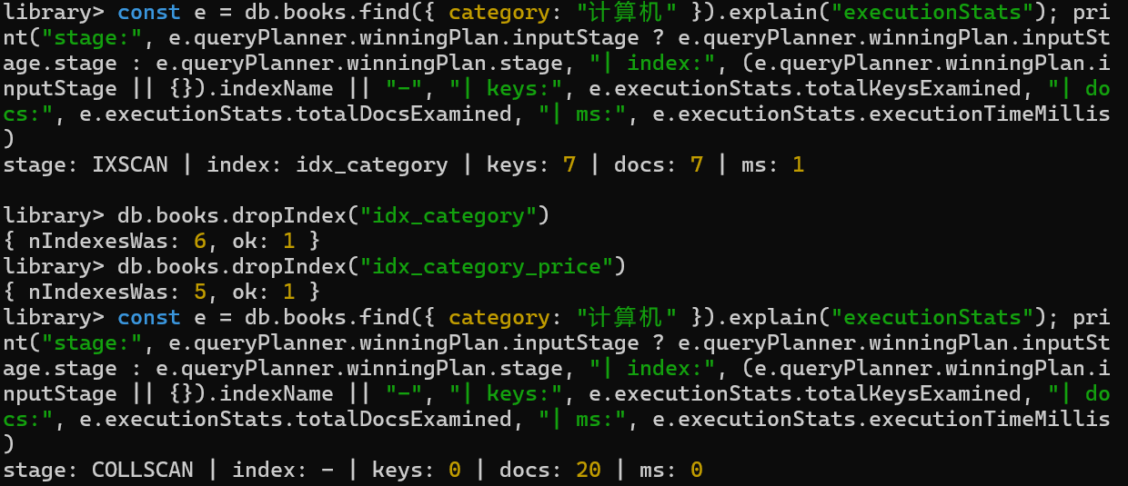  图4.2 explain对比  4.3用户与权限（S1—S3）  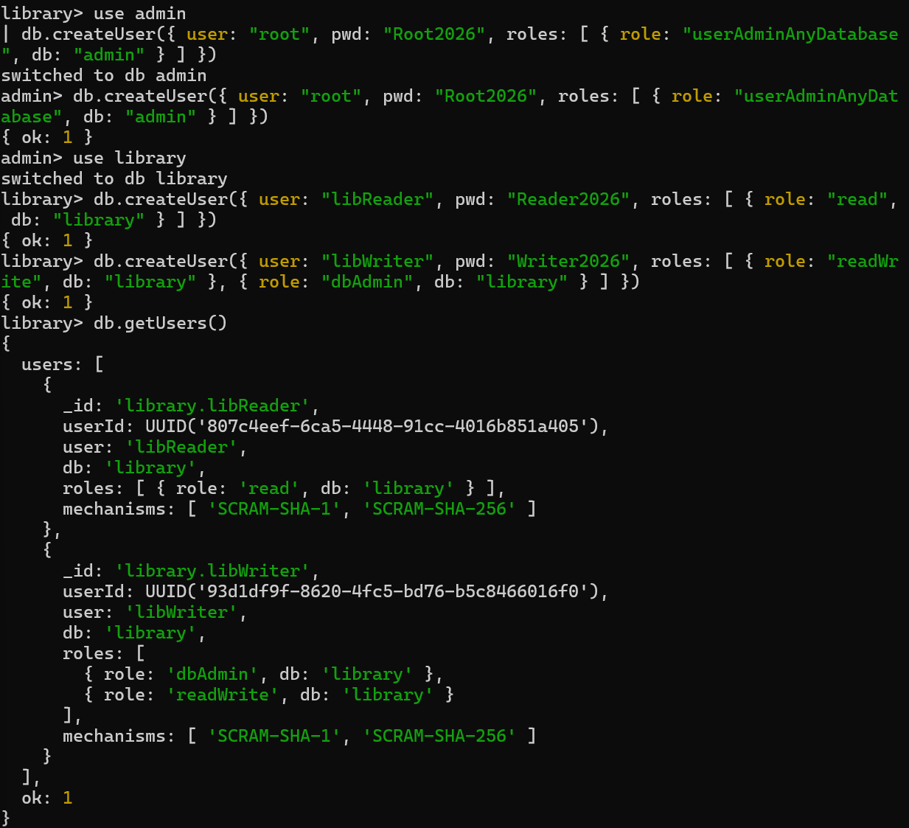  图4.3两个账号的创建记录  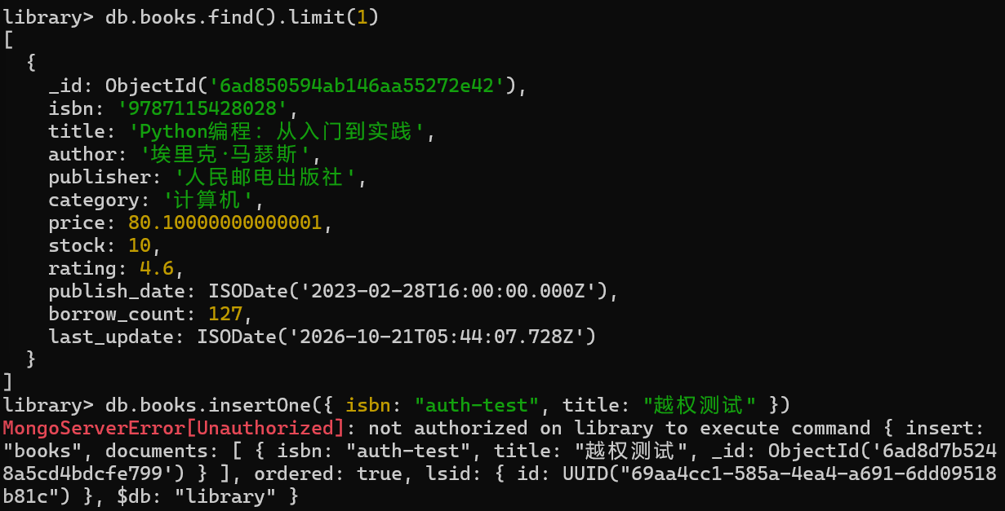  图4.3验证权限生效1  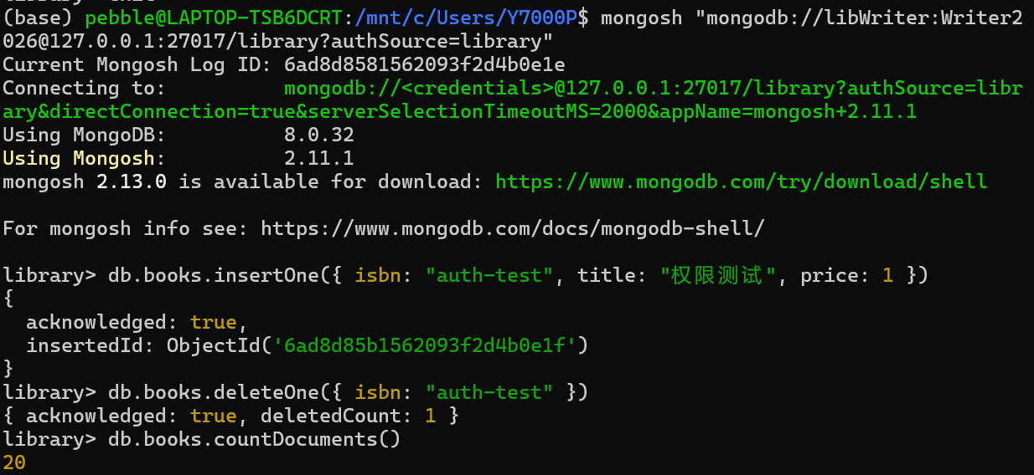  图4.3验证权限生效2  五、应用程序开发  5.1搭建开发环境  开发环境采用 Windows 11 + Python 3.10.11，使用 Visual Studio Code 编写与调试，在解释器中安装 PyMongo 4.18.3 作为 MongoDB 驱动。项目共 6 个源文件，全部放在同一目录下，由 main.py 作为入口，其余五个模块以导入方式调用。开发工具使用 VSCode 替代任务书建议的 PyCharm，二者均为标准 Python 解释器环境，运行与调试方式一致。  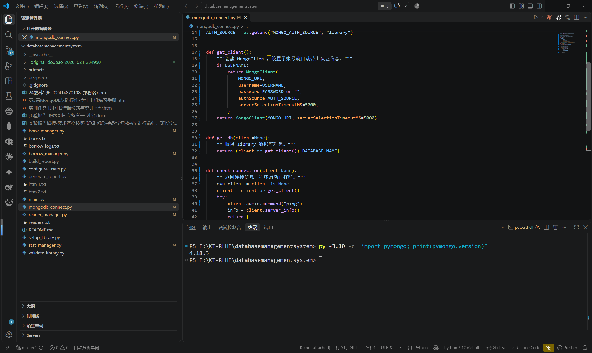  图5.1开发环境搭建  5.2编写数据库连接模块  mongodb_connect.py 集中定义连接参数，包括数据库地址、库名与认证来源，并通过 get_client() 创建 MongoClient 实例、get_db() 返回数据库对象、check_connection() 返回连接状态与服务器版本供启动时打印。认证信息不写死在代码中，而是从环境变量 MONGO_USERNAME、MONGO_PASSWORD 读取，避免账号密码随源码提交。其余模块不各自建连，统一由 main.py 获取连接后以参数传入，减少重复连接开销。  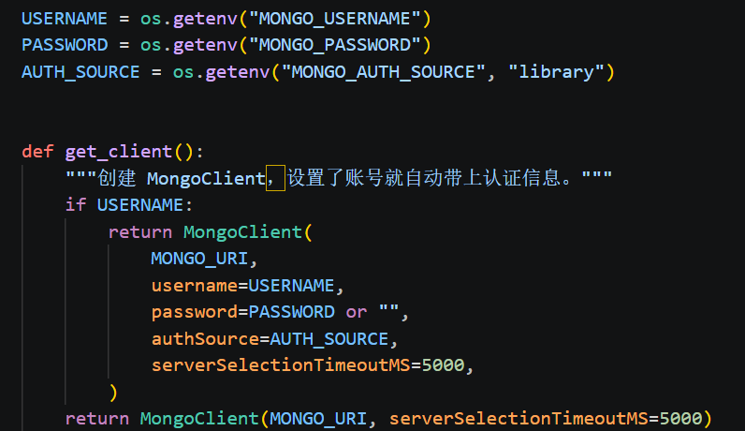  图5.2数据库连接模块编写  5.3实现功能模块  程序按职责划分为五个模块：book_manager 负责图书的增删改查、条件检索与评分排行；reader_manager 负责读者查询及学院、等级分布统计；borrow_manager 负责借阅登记、归还处理与逾期查询；stat_manager 封装全部聚合管道；main.py 提供菜单式交互并串联上述模块。  5.4聚合管道编程  统计功能全部通过 aggregate() 实现，管道以字典列表的形式传入。分类统计使用 $group 按 category 分组，以 $sum 累计藏书量与库存总量、$avg 计算平均价格与平均评分，再经 $project 配合 $round 保留两位小数，最后按库存总量降序排列；借阅趋势使用 $dateToString 将 borrow_date 格式化为"2024年"形式，并指定 timezone 为 +08:00，避免跨年记录落入相邻年份；畅销榜使用 $sort 按 borrow_count 降序后以 $limit 截取前五。  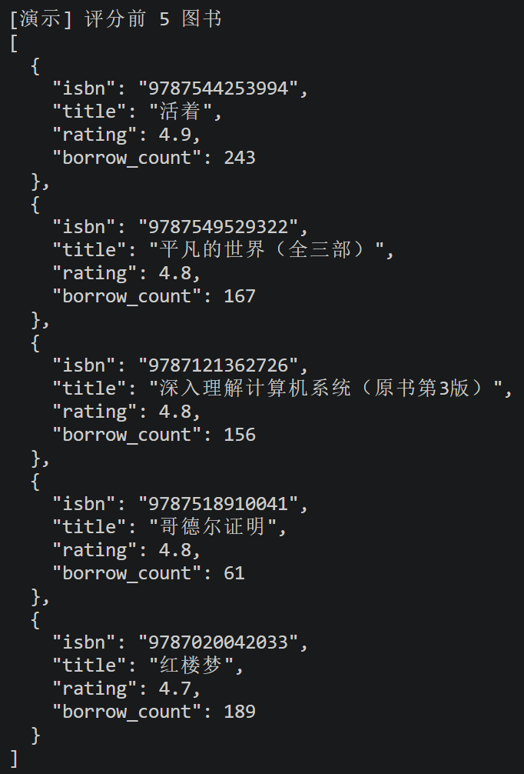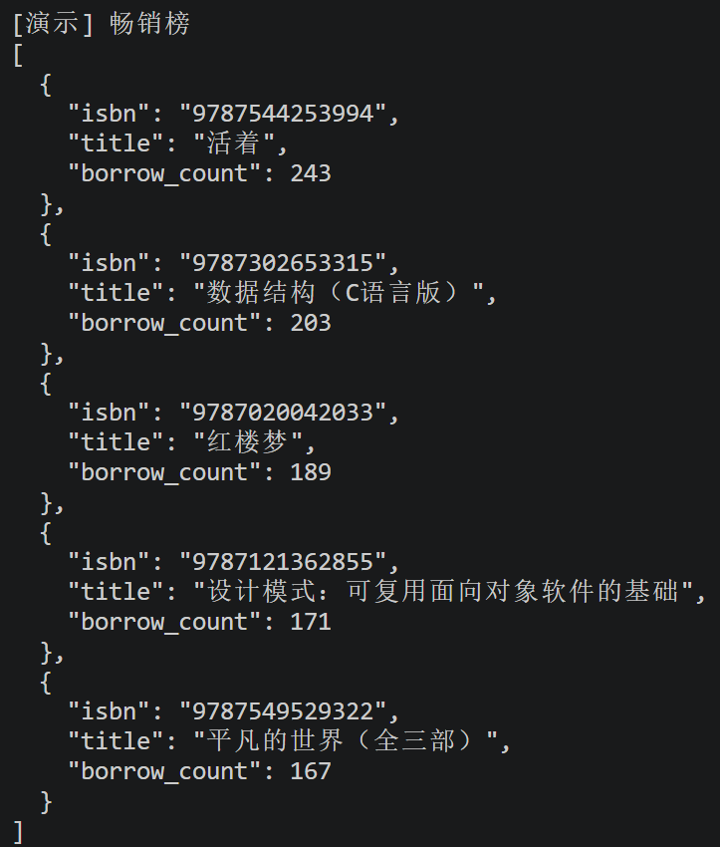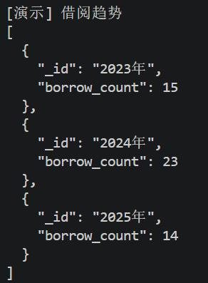  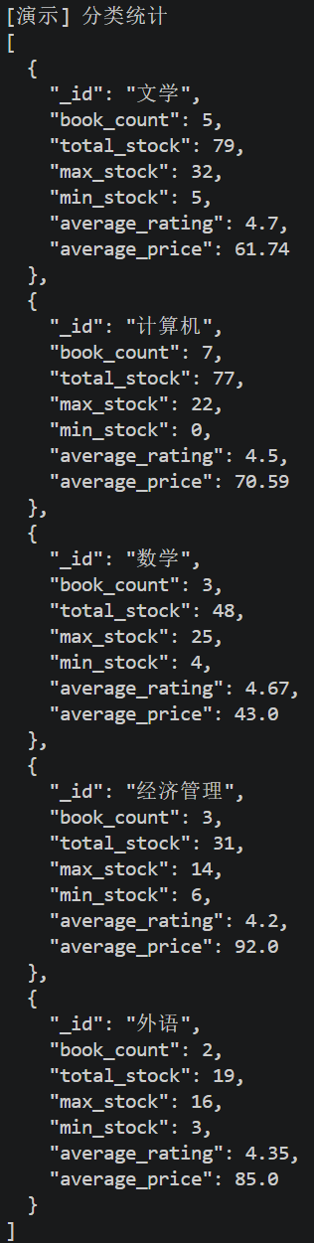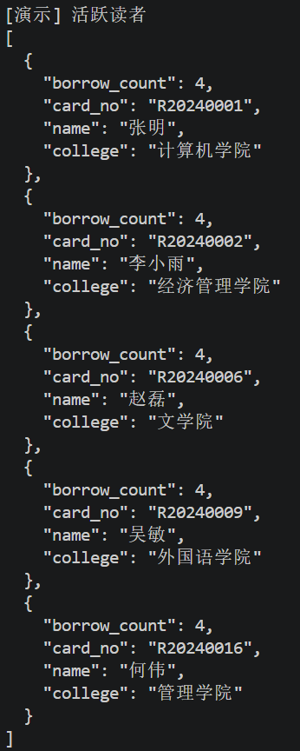  图5.4评分前五图书、畅销榜、借阅趋势、分类统计及活跃读者  5.5主程序要求  程序启动时先打印连接信息（服务器版本、库名）与各集合的文档数，便于确认连接目标正确；菜单共 10 项，覆盖检索、排序、统计、借阅、归还、库存调整与读者统计；每次数据变更后打印受影响文档数，查询无结果时输出“没有符合条件的图书”等提示；交互过程中的异常统一捕获并提示，避免程序中断；退出时提示连接已关闭，并在 finally 块中关闭客户端。  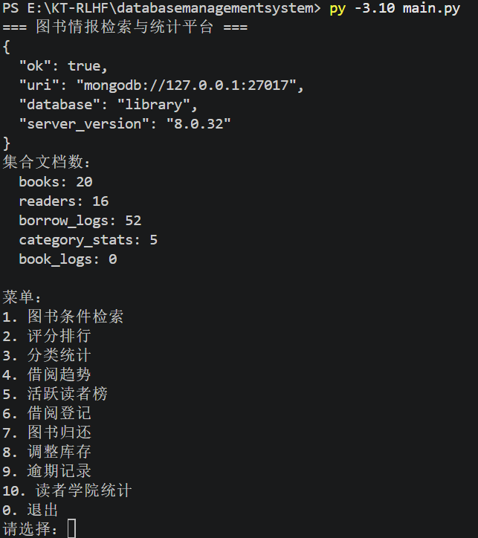  图5.5主程序菜单  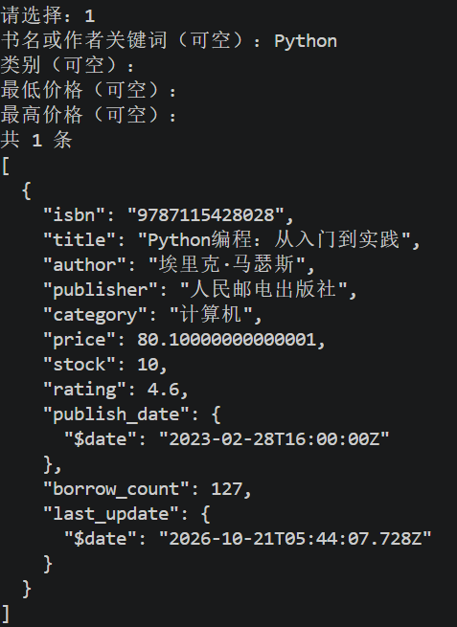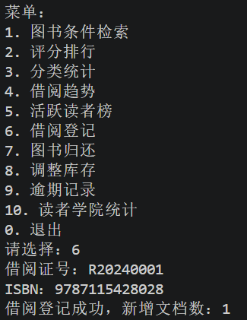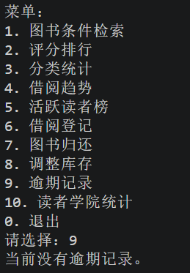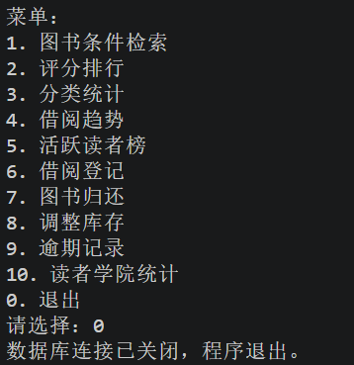  图5.5主程序功能实现样例  六、图形化验收与成果交付  6.1连接与浏览  使用 MongoDB Compass 建立图形化连接，连接参数与命令行一致：主机 127.0.0.1、端口 27017、数据库 library，认证用户为 libWriter，认证数据库指定为 library。连接建立后保存至收藏夹，便于后续复核。  展开 library 数据库，可见六个集合对象：books、readers、category_stats 为普通集合，borrow_logs 标记为 Time-Series，book_logs 标记为 Capped，book_in_stock 标记为 View。三种特殊集合的类型标记与任务二创建时的配置一致，说明集合结构在后续操作中未被破坏。  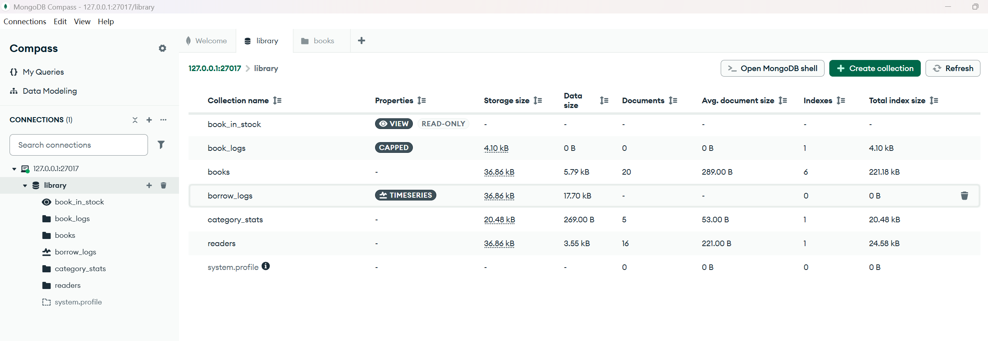  图6.1 Compass 连接成功后的集合列表  6.2图形化验证结果  复核过程中 Q2 曾出现一次不一致：命令行记录为 8 条，Compass 首次复核为 9 条。核查后发现，程序功能测试时执行过一次借阅登记，使某本图书库存由 10 减至 9，从而进入“库存不足 10 本”的范围。执行归还操作后库存恢复为 10，再次复核结果回到 8 条，与命令行一致。该差异由测试操作引起的数据变动导致，并非查询语句或索引问题。这一过程也说明：数据核对必须在同一数据状态下进行，否则数字变化会被误判为程序错误。  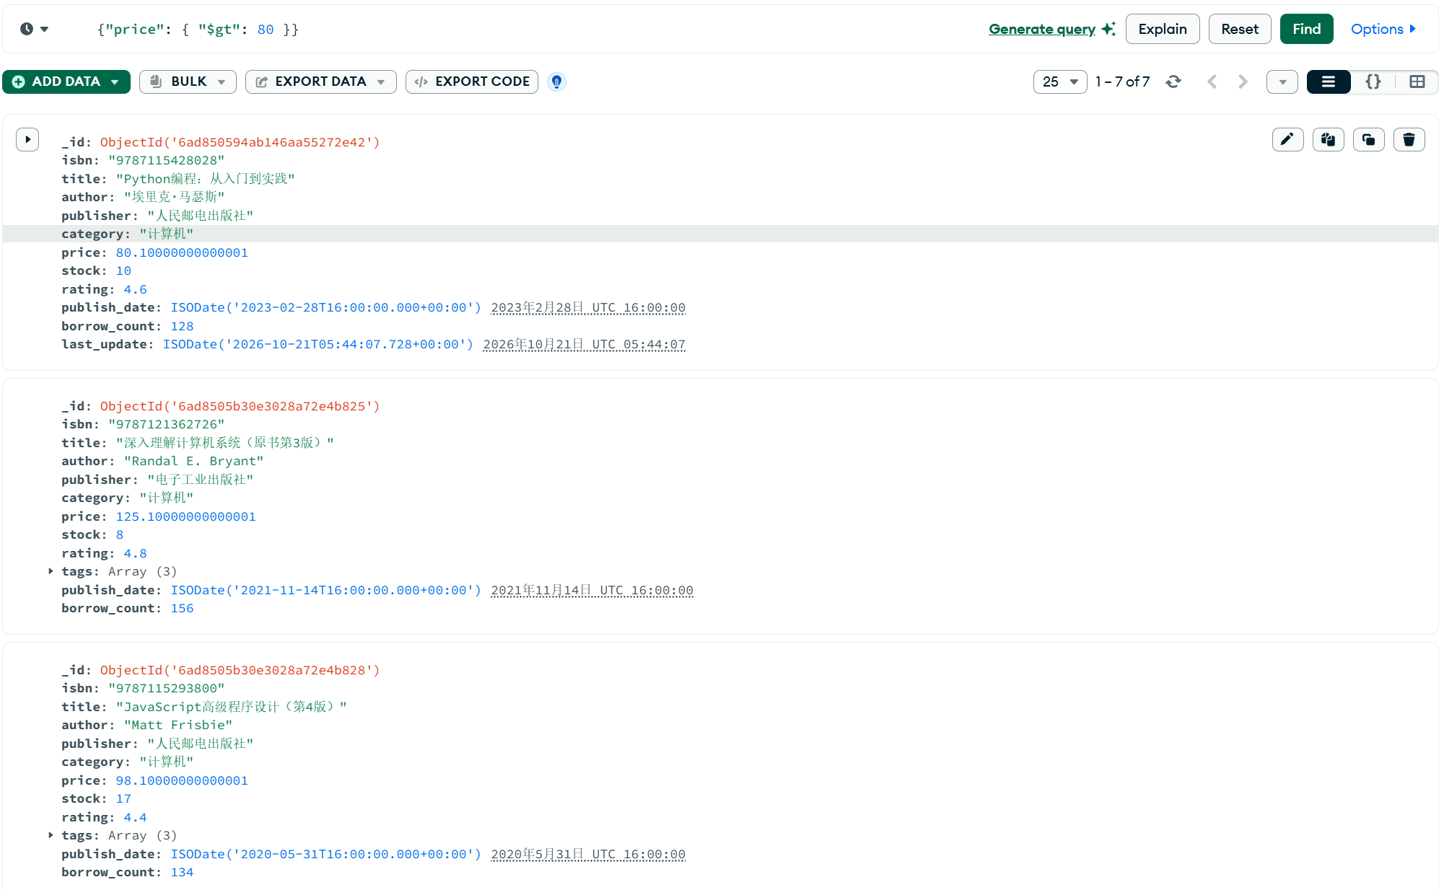  图6.2 Q1 定价 80 元以上  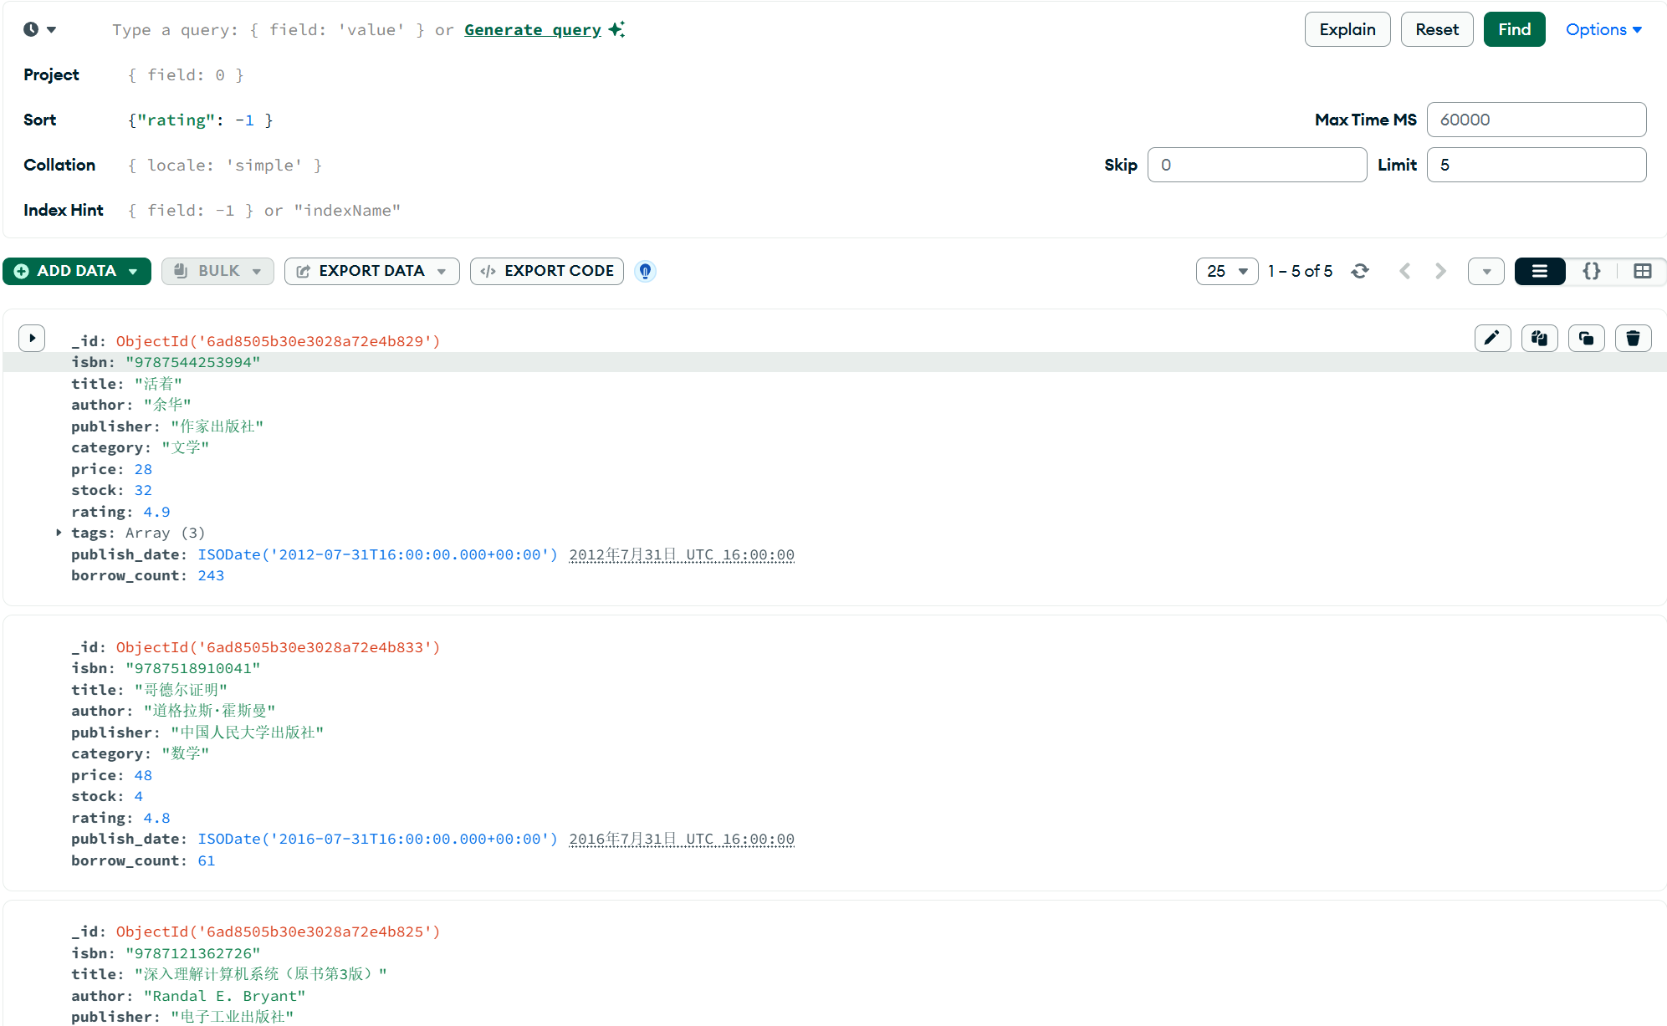  图6.2 Q2 库存不足 10 本  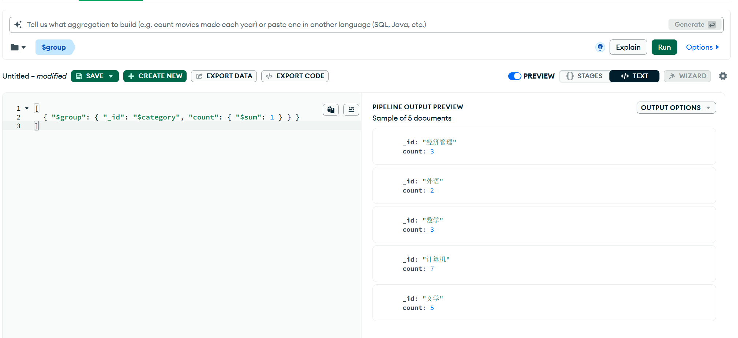  图6.2 A1 分类统计  6.3数据导出  使用 Compass 的 Export Collection 功能导出两类数据：category_stats 集合全部文档（5 条），books 集合全部文档及全部字段（20 条）。两个文件均采用 Extended JSON 格式，日期字段以 $date 形式保留类型信息，可直接用 mongoimport 或 PyMongo 的 json_util 重新导入。  导出完成后核对条数：category_stats 为 5 条，与 A9 落库结果一致；books 为 20 条，与集合文档总数一致，说明导出未遗漏文档、未截断字段。  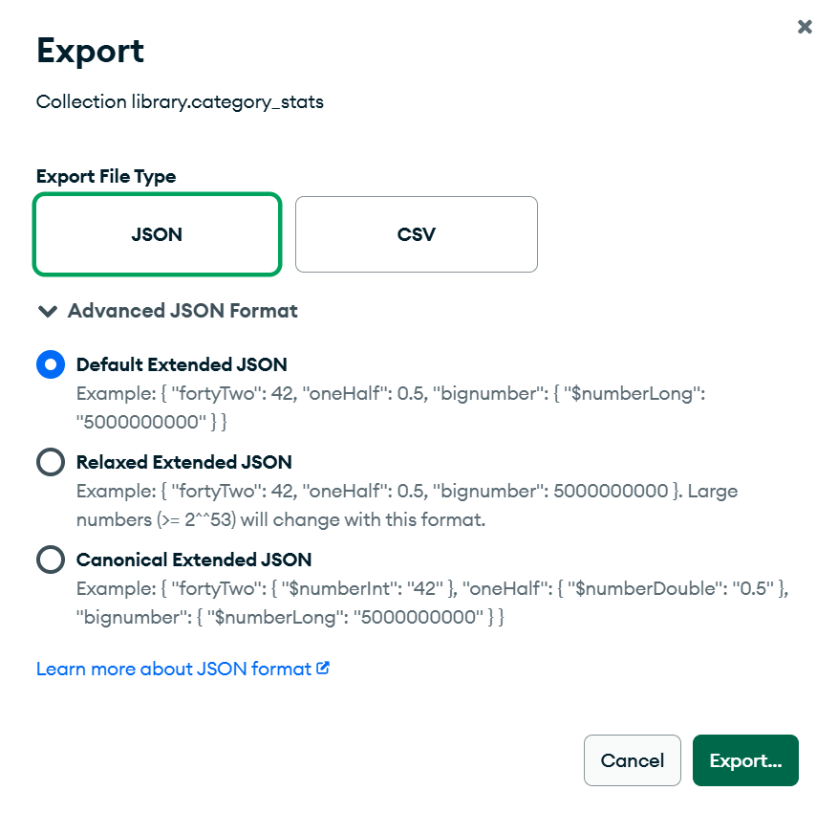  图6.3数据导出1  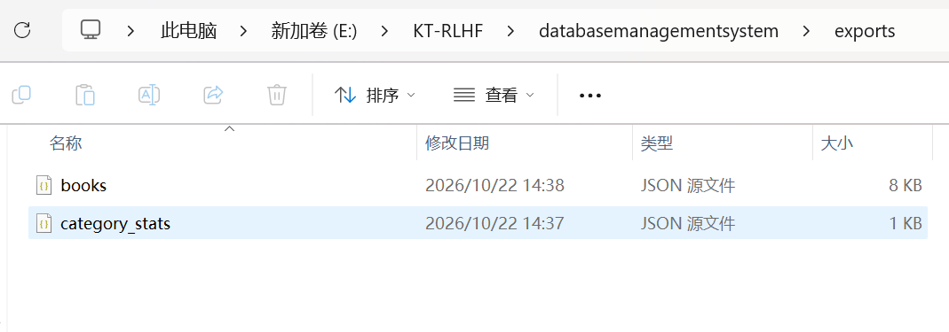  图6.3数据导出2
  编号 | 业务需求 | 要求使用的操作符 | 结果条数
  Q1 | 查找定价在 80 元以上的图书 | $gt | __7__
  Q2 | 查找库存不足 10 本的图书 | $lt | __8__
  Q3 | 按 ISBN 精确查找指定图书 | $eq | __1__
  Q4 | 查找 email 为空的读者 | $eq: null | __3__
  Q5 | 排除某个出版社的图书 | $ne 或 $nin | __16__
  Q6 | 查找属于"计算机"或"经济管理"类别的图书 | $in | __10__
  编号 | 业务需求 | 要求使用的操作符 | 结果条数
  Q7 | 查找评分 4.0 以上且属于计算机类的图书 | $and | __7__
  Q8 | 查找评分低于 3.5 或库存为 0 的图书 | $or | __1__
  Q9 | 查找书名中包含"Python"的图书 | $regex | __1__
  Q10 | 查找同时带有"编程"和"入门"两个标签的图书 | $all | __1__
  Q11 | 查找恰好有 3 个标签的图书 | $size | __12__
  Q12 | 查询已录入 tags 字段的图书 | $exists | __17__
  编号 | 业务需求 | 要点 | 结果
  Q13 | 查找 _id 为字符串类型的文档 | $type | 1 条（_id 为 "ISBN-OLD-0001"）
  Q14 | 按评分降序排列，取前 5 条 | sort + limit | 5 条
  Q15 | 只返回书名、价格、评分三字段 | 投影 | 输出 3 列，无 _id
  Q16 | 获取所有图书类别清单 | distinct | 5 个类别
  编号 | 操作需求 | 要求使用的方法或操作符
  U1 | 把某本图书的库存减少 5 | updateOne + $inc
  U2 | 将某类别所有图书价格打9 折 | updateMany + $mul
  U3 | 为图书新增字段并自动记录当前时间 | $currentDate
  U4 | 删除某本图书的 tags 字段 | $unset
  D1 | 删除一条已归还的借阅记录 | deleteOne + $eq
  D2 | 清理逾期未还的借阅记录 | deleteMany
  D3 | 整体替换某位读者的信息（保留 _id） | replaceOne
  编号 | 统计需求 | 要求使用的阶段或操作符 | 结果
  A1 | 按类别统计图书数量与平均评分 | $group + $sum、$avg | __见下图__
  A2 | 统计各出版社的图书数量，取数量最多的 5 家 | $group + $topN | __见下图__
  A3 | 找出文档数最多的图书类别 | $sortByCount | __见下图__
  A4 | 统计评分最高的 3 本图书，显示书名与借阅次数 | $sort+$limit+$project | __见下图__
  A5 | 计算每本书的销售额（单价 × 借阅次数），四舍五入保留两位小数 | $multiply + $round | __见下图__
  A6 | 按借阅年份分组统计借阅量，格式化为"2024年"这样的字符串 | $year + $dateToString | __见下图__
  A7 | 统计每位读者的借阅次数，取借阅最多的前 5 名 | $group + $sort + $limit | __见下图__
  A8 | 关联读者与借阅流水，产出学院借阅量排行榜 | $lookup 或 $unionWith | __见下图__
  A9 | 把 A1 的分类统计结果写入 category_stats 集合 | $merge | __见下图__
  编号 | 索引任务 | 类型
  I1 | 为 books.isbn 建立索引，并验证重复 ISBN 无法插入 | 唯一索引
  I2 | 为 books.title 建立索引 | 单键索引
  I3 | 为 books.category 建立索引 | 单键索引
  I4 | 为 books.tags 建立索引 | 多键索引
  I5 | 为 category 与 price 建立组合索引 | 复合索引
  编号 | 任务 | 要求
  S1 | 创建只读账号 libReader | 角色 read，密码交互式输入
  S2 | 创建读写账号 libWriter | 角色 readWrite 与 dbAdmin
  S3 | 验证权限生效 | 重启服务启用访问控制，用只读账号执行读操作与写操作，分别记录结果
  文件 | 职责 | 主要函数
  book_manager.py | 图书 CRUD、条件检索、评分排行 | search_books、top_rated、update_stock、delete_books
  reader_manager.py | 读者查询、学院与等级统计 | list_readers、college_statistics、level_statistics
  borrow_manager.py | 借阅登记、归还、逾期查询 | borrow_book、return_book、overdue_loans、mark_overdue
  stat_manager.py | 聚合统计 | category_statistics、borrow_trend、best_sellers、reader_top5
  main.py | 菜单交互与流程控制 | print_startup、interactive、main
  验证内容 | 命令行结果 | Compass 结果 | 一致 | 差异说明
  Q1 定价 80 元以上 | 7 | 7 | ☑ | —
  Q2 库存不足 10 本 | 8 | 8 | ☑ | 见下方说明
  Q7 评分≥4.0 且计算机类 | 7 | 7 | ☑ | —
  Q14 评分排行前 5 | 5 条 | 5 条 | ☑ | 并列分数顺序不固定
  A1 分类统计 | 5 组 | 5 组 | ☑ | —
  视图 book_in_stock | 19 | 19 | ☑ | —
心得体会 | 本次实训以六项任务为主线，完成了从数据库部署到图形化验收的全过程。实施中遇到的问题大致集中在四个方面。  一是环境与工具:  最初的 Windows 环境只安装了 MongoDB 服务端，没有 mongosh，命令无法执行；改在 WSL2 内部署后，又出现 Windows 系统服务与 WSL 实例同时占用 27017 端口的情况，在 Windows 侧运行程序时实际连接的是旧实例，集合文档数与实验数据不一致，需停止系统服务后由端口转发接管。此外，以命令行参数启动的 mongod 不属于常驻服务，关闭终端或 WSL 休眠后进程即退出，表现为连接被拒绝；mongosh 每次启动默认位于 test 库，未切换数据库时查询结果全为 0，一度被误判为查询语句错误；多条命令整段粘贴时，交互式shell只回显最后一条的执行结果，且会进入续行状态，导致中间结果缺失；命令中混入全角标点会直接引发语法错误。这些问题虽不涉及数据库原理，却占了相当的调试时间。  二是数据建模：  任务书 2.1 要求 borrow_logs 为普通集合，2.2 又要求其为时间序列集合，二者冲突；由于时间序列类型只能在创建时声明，最终按 2.2 删除重建。该集合未定义 metaField，导致后续归还功能无法更新 status 字段（error 72），只能改为追加记录并同步库存。更隐蔽的问题是过期策略：按要求设置 expireAfterSeconds 为两年，而数据集借阅日期为 2023—2025 年，导入后文档数由 66 条持续降至 26 条，逾期记录由 13 条降至 5 条，属于定时清理而非导入失败。  三是数据核对：  排查上述现象时，同一查询条件用 $group 聚合得到 13 条、用 countDocuments 得到 5 条，两个结果互相矛盾；先怀疑状态字符串含隐藏字符，用 $strLenCP 核对长度后排除，再对比两次查询的时间间隔，才确认数值随时间递减。另有两处细节值得记录：重新导入数据前必须清空集合，否则唯一索引尚未建立时会插入重复文档；insertMany 返回的 insertedIds 为对象而非数组，取 length 恒为空，需用 Object.keys 统计。  四是认证与索引：  启用访问控制时须先创建管理账号再以 --auth 重启，顺序颠倒会导致无法登录；业务账号创建在 library 库，认证来源 authSource 也必须指向 library，否则即使密码正确仍报 Authentication failed，Compass 连接时同样如此。索引部分，复合索引 {category, price} 遵循最左前缀原则，仅删除单键索引时查询仍会命中复合索引，无法观察到全表扫描，需两者同时删除；在 20 条文档的规模下，有索引与无索引的耗时分别为 1 ms 与 0 ms，不具备比较意义，只能以 totalDocsExamined 由 20 降至 7 说明索引效果。  总体而言，本项目由六个相互衔接的任务构成一条完整链路：从实例部署与数据建模起步，经检索、更新删除、聚合统计、索引优化与权限管理，最终落到 PyMongo 应用开发与 Compass 图形化验收。前一任务的产物即后一任务的输入，任何一环的疏漏都会在后续环节暴露——建模阶段对集合类型的选择，直到实现归还功能时才显现约束；数据导入时设定的过期策略，直到统计取证时才暴露影响。通过完整实施这一流程，对 MongoDB 的文档模型、时间序列集合、聚合管道与访问控制形成了系统认识；同时体会到，命令行验证、程序实现与图形化复核三种途径相互印证，是保证结果可靠的必要做法。
注：如果填写内容超出表格，自行添加附页。

